ICS 03.160
CCS A 90
3716

滨 州 市 地 方 标 准

DB3716/T 60—2023

行政执法公示规范

Specification for publicity of administrative law enforcement

2023 - 12 - 22 发布 2024 - 01 - 22 实施

滨州市市场监督管理局 发 布

DB3716/T 60—2023

前 言

本文件按照GB/T 1.1—2020《标准化工作导则 第1部分：标准化文件的结构和起草规则》的规定
起草。
请注意本文件的某些内容可能涉及专利。本文件的发布机构不承担识别专利的责任。
本文件由滨州市司法局提出、归口并组织实施。
本文件起草单位：滨州市司法局。
本文件主要起草人：崔振兴、于亭亭、张志勇、单春丽。

I

DB3716/T 60—2023

行政执法公示规范

1
范围

本文件规定了行政执法公示的原则和要求、公示载体、公示内容、不得公示情形、8 公示时限和
动态调整等内容。
本文件适用于行政执法机关(包括法律法规授权组织、依法受委托实施行政执法的组织）将行政执
法信息通过一定的载体或者方式主动向社会进行公示。

2

3
规范性引用文件

本文件没有规范性引用文件。

术语和定义

下列术语和定义适用于本文件。

3.1
行政执法公示 publicity of administrative law enforcement
行政执法机关将行政执法信息从事前、事中、事后三个环节，通过一定的载体或者方式主动向社会
公示，保障行政相对人和社会公众的知情权、参与权、表达权、监督权。
3.2
事前公开 disclosed in advance
行政执法机关公示本机关职权及其职责行使的相关信息。
3.3
事中公示 announcement during the event
公示行政执法机关在行政执法过程中的相关信息。
3.4
事后公开 made public afterwards
公示行政执法机关执法结果信息。

4
原则和要求

4.1 行政执法信息按照“谁执法、谁公示”的原则，确定公示内容和责任主体。
4.2 行政执法信息公示应遵循合法、全面、准确、及时的原则。
4.3 完善制度。行政执法机关应结合本单位实际，完善行政执法信息公示制度，明确公示内容、载体、
内部职责分工和公示流程等，规范公示内容的标准、格式。
4.4 编印指南。行政执法机关可自行编印《行政执法信息公示指南》。列明执法信息公示的平台、栏
目，明确公示数据、公示的主要内容、公示形式、工作机构、监督和救济途径等，便于公民、法人或者
其他组织根据指南查询公示的行政执法信息。

1

DB3716/T 60—2023

4.5 做好信息衔接。各行政执法机关应将行政执法信息公示与政府信息公开、行政许可和行政处罚信
息“双公示”、权责清单调整公布、“双随机、一公开”监管和“互联网+监管”等工作衔接，保证信
息公示的一致性。

5

5.1
公示载体

基本要求

行政执法信息应通过“中国 滨州”门户网站中的“行政执法公示平台”进行集中统一公示。本单
位对公示载体有特殊要求的按照特殊要求执行。政务服务办事大厅要通过公示栏、服务窗口等至少一个
便于公众查询的平台进行公示。

5.2

5.3
建立“行政执法公示”专栏

对于没有单位门户网站或者当地有其他要求的机关，按照当地部署要求进行公示。

转链接至相关网站或网页

按照政务公开等要求，已在其他网站或同一网站其他栏目公示的，可以通过链接转至相关网站或网

址的方式公示，不必重复公示。例如，对于已在国家企业信用信息公式系统公示的行政处罚信息，不必
重复公示，但应设置“在国家企业信用信息公示系统公示的行政处罚结果”等相关链接，点击后可转至
国家企业信用信息公示系统。

6 公示内容

6.1
6.1.1
事前公开

基本信息

事前公示的基本信息包括：
a) 行政执法信息公示指南：《行政执法信息公示指南》；
b) 行政执法公示制度性文件：上级行政主管机关或本机关制定并公开发布的与行政执法公示相
关的政策文件；
c) 行政执法主体：《职能配置、内设机构和人员编制规定》，用以公示本单位的执法机构、执
法职责、执法权限等信息；
d) 行政执法人员：《行政执法证件持证人员名单》（模板见附录 A）；名单内容包括执法人员姓
名、执法证号码、工作单位等信息，用以公示行政执法人员相关信息。
e) 投诉举报和救济渠道：用以公示本单位接受投诉举报的渠道和行政相对人的救济途径信息；
f) 其他基本信息。

6.1.2
行政执法事项清单

行政执法事项清单包括内容：
a) 权责清单，用以公示本单位的行政执法权力事项名称、种类、执法依据、责任事项、追责依
据和职责分解落实情况等；
b) “双随机、一公开”事项清单；

2

DB3716/T 60—2023

c) 轻微违法行为不予行政处罚和一般违法行为减轻行政处罚事项清单，轻微违法行为不予行政
强制措施事项清单；
d) 其他应向社会公示的事项清单。

6.1.3
服务指南和执法流程

服务指南和执法流程内容包括：
a) 服务指南，主要指为依申请办理行政许可、行政确认、行政奖励、其他权力事项等事项提供
服务指南（模板见附录 B）；
b) 各行政执法机关编制行政处罚、行政许可、行政强制、行政检查等行政执法权力流程图（模
板见附录 C），包括执法事项办理程序和时限。

6.1.4
委托执法

6.2
委托执法公示内容包括：
a) 委托执法公告：包括委托执法依据、委托事项、受委托组织和执法人员等信息；
b) 委托执法协议：包括委托执法依据、事项、权限、期限、双方权利和义务、法律责任等信息；
可以单独公示，也可以作为委托执法公告的附件进行公示。

事中公示

行政执法人员在进行监督检查、调查取证、采取行政强制措施和送达行政执法文书等执法活动时，

应主动公示下列行政执法信息：
a) 表明执法身份。执法人员开展执法活动时，出示执法证件，向当事人和相关人员表明身份；
国家规定统一着执法服装、佩戴执法标识的，执法时要按规定着装、佩戴标识。在政务服务
窗口从事行政许可等执法工作的人员，应通过设置岗位信息公示牌等方式，表明执法身份；
b) 依法履行告知义务。执法人员开展执法活动时，应告知当事人执法事由、执法依据、权利义
务、救济渠道等，做好解释说明工作，并通过文字记录或音像记录等方式予以记录，固定执
法证据；
c) 公示政务服务信息。政务服务窗口要公示申请材料示范文本、办理进度查询、咨询服务、投
诉举报、救济渠道等信息；
d) 执法过程中应向当事人或相关人员公示的其他信息。

6.3
6.3.1
事后公示

行政执法结果

事后公示的行政执法结果包括：
a) 检查结果：检查、抽查、检验、检测等结果；
b) 行政执法决定：行政许可、行政处罚、行政强制、行政确认、行政裁决、其他权力事项等办
理或处理结果；
c) 行政执法决定的履行情况：需要当事人履行相关义务的行政执法决定，如行政处罚决定等。

6.3.2
公示形式

事后公示形式包括以下两种形式：
a) 摘要：采取摘要形式公示的，应公示行政执法决定事项名称、文书号、相对人名称、主要事
实、依据、作出行政执法决定的行政执法机关名称和日期等内容（模板见附录 D）；

3

DB3716/T 60—2023

b) 执法决定书：应遵守法律法规关于保密的有关规定，对信息进行必要的处理。

6.4
6.4.1
执法统计

统计制度

各行政执法机关应于每年1月31日前公示上年度行政执法统计年报，并报本级人民政府和上级行政
主管机关。

6.4.2
统计内容

7

7.1
行政执法统计年报包括行政执法数据、行政执法情况说明等内容（模板见附录E）。

不得公示情形

依法不得公示情形

行政执法机关公示行政执法信息，参照《中华人民共和国保守国家秘密法》《中华人民共和国政府
信息公开条例》及有关法律、法规和规章的规定。有下列情形之一的，不得向社会公示：

7.2

a) 行政执法信息涉及国家秘密的；
b) 行政执法信息公开后可能危及国家安全、公共安全、经济安全和社会稳定的；
c) 行政执法信息公开后可能妨碍正常执法活动的；
d) 法律、法规和规章规定的不予公开的其他情形。
原则上不得公示情形

行政执法信息涉及商业秘密、个人隐私的，原则上不得向社会公示，依法确需公示的，要作适当处

理后公示。

8

8.1
公示时限和动态调整

公示时限

各行政执法机关要在执法决定作出之日起20个工作日内，向社会公布执法主体、执法对象、执法类
别、执法结论等信息，接受社会监督；行政许可、行政处罚的执法决定信息要在执法决定作出之日起7
个工作日内公开，但法律、行政法规另有规定的除外。

8.2
7.2 动态调整

已公开的行政执法决定被依法撤销、确认违法或者要求重新作出的，应及时从信息公示平台撤下原
行政执法决定信息。

4

XXX 局行政执法证件持证人员名单
姓名 | 执法证号 | 执法岗位

DB3716/T 60—2023

A A

附 录

A

（资料性）
XXX 局行政执法证件持证人员名单

XXX局行政执法证件持证人员名单见表A.1。

5
表 A.1 XXX 局行政执法证件持证人员名单

DB3716/T 60—2023

B B

附 录

B

B.1

B.2

B.3

B.4
（资料性）
行政许可服务指南模板

事项名称及适用范围

本指南适用于办理xx行政许可事项。

办理依据

列明行政许可的法律、法规、规章依据。

承办机构

xxx（局）xx科、室、支队、站、所等。

办理流程

可以按照当事人提出申请、受理、审查、作出许可决定、送达等法定程序细化办理程序或者绘制流
程图。

B.5

B.6

B.7

B.8
B.9
办理条件

相关法律、法规、规章规定的办理行政许可的具体条件。

申请材料

申请人需要提交的所有材料清单

办理期限

可以在法定期限内明确承诺期限。

收费标准及依据

申请人权利和义务

听证权、陈述和申辩权等。

B.10
救济渠道

自收到行政执法决定之日起60日内向本级政府提出行政复议；自收到行政执法决定之日起6个月内
向人民法院提起行政诉讼。

B.11
监督和投诉渠道

监督机关：xxxx;投诉电话：xxxx；信函投诉：xxxx。

B.12
办公电话、地址和时间

办公电话：xxxx；办公地址：xxxx；办公时间：xxxx。

B.13
咨询途径

6

DB3716/T 60—2023

窗口咨询：xxxx；电话咨询：xxxx；信函咨询：xxxx。

B.14
其他需要申请人知晓的信息

7

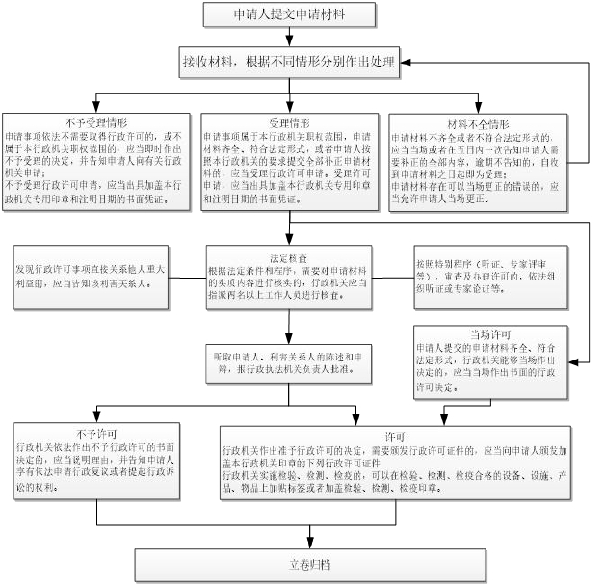DB3716/T 60—2023

C C

附 录

C

（资料性）
行政执法流程图

C.1 行政许可流程见图 C.1。

图 C.1 行政许可流程

8

以上内容仅为本文档的试下载部分，为可阅读页数的一半内容。如要下载或阅读全文，请访问：https://d.book118.com/906012010102010040

